２０２３年 定時社員総会 議事録

開催日時：２０２３年（令和５）６月３０日（金）１４時～１６時４０分
会 場：実会議 新宿家庭クラブ会館 第２集会室
リモート併用 会場からＺＯＯＭ双方向発信

一般社団法人 日本飼料用米振興協会

２０２３年 定時社員総会 議事録

２０２３年 定時社員総会 は、２０２３年６月３０日（金）１４時～１６時に東京都渋谷区代々木の新宿家庭クラブ会館第２集会室で開催しました。
報告・議案提案書次第に従い、必要とする正社員数の参加（実参加、書面議決等）を得て、議事運営を行い、各報告・提案毎に議長は採決を取り、全案件は反対・保留がなく、全て賛成で採決されました。

議事進行（次第）
１．社員総会開催要件の確認を行いました。
定款に基づき、代表理事（理事長）が議長を務めて運営しました。
２．社員総会の議事の運営方法
出席すべき正社員数の確認と出席状況の確認を行いました。
３．理事長挨拶 海老澤 惠子（後掲）
４．事務局より、後継（議案）の通りの報告、提案、説明があり、議長は参加者の意思を
確認しながら運営を行いました

議事進行
１．社員総会開催要件の確認を行いました。
２０２３年 社員総会 正社員数１７ （２０２２年３月３１日現在）
出席状況（実出席１０、書面議決 ４＝）合計１４ ／１７
（注）登録正社員数の過半数の出席（議決権行使書の提出）で社員総会は成立しました。
２．社員総会の議事の運営方法
定款第３章総会第12条～19条の定めにより、理事会の決定（一般社団法人日本飼料用米振興協会２０２２年度 第１０回 理事会議決議（日時：２０２２年５月２５日１５：００～１７：００ 会場：食糧会館・ハイブリッド会議）に従い、代表理事 海老澤惠子が総会を招集しました。
総会を２類から５類に変更され、基本的には個人の自由裁量となりましたが、新型コロナウイルス、変種コロナウイルスによる感染症の影響がないとは判断できないために、ハイブリッド会議形式も併用します。
ただし、リモートが不調のことも発生しますので、リモート参加の場合は、委任状ないしは書面議決書の提出をお願いしました。
事務局より、次の通り正社員数の確認をしました。
議決権のある社員総数（総社員の議決権の数 １７個）
正社員（生活クラブ事業連合生活協同組合連合会）法人
正社員（木徳神糧株式会社）法人
正社員（シンジェンタジャパン株式会社）法人
正社員（昭和産業株式会社）法人
正社員（中国工業株式会社）法人
正社員（株式会社秋川牧園）法人
正社員（株式会社木村牧場）法人
正社員（有限会社鈴木養鶏場）法人
正社員（ＮＰＯ未来舎）ＮＰＯ法人
正社員（中野区消費者団体連絡会）任意団体
正社員（海老澤 恵子）個人
正社員（加藤洋子）個人
正社員（羽賀 育子）個人
正社員（信岡 誠治）個人
正社員（谷口 信和）個人
正社員（木村友二郎）個人
正社員（若狹 良治）個人

事務局より、次の通り正社員数の出欠確認をしました。
正社員名称 | 出席状況 | 備考
（生活クラブ事業連合生活協同組合連合会）法人 | 実出席
（木徳神糧株式会社）法人 | 実出席
（昭和産業株式会社）法人 | 実出席
（株式会社木村牧場）法人 | 書面議決 全件賛成
（株式会社秋川牧園）法人 | 書面議決 全件賛成
（有限会社鈴木養鶏場）法人 | 欠席
（中国工業株式会社）法人 | 欠席
（シンジェンタジャパン株式会社）法人 | 欠席（アピール賛成）
（ＮＰＯ未来舎）ＮＰＯ法人 | 実出席
（中野区消費者団体連絡会）任意団体 | 実出席
（海老澤 恵子）個人 | 実出席
（加藤洋子）個人 | 書面議決 全件賛成
（羽賀 育子）個人 | 実出席 | （ZOOM)
（信岡 誠治）個人 | 実出席
（谷口 信和）個人 | 書面議決 全件賛成
（木村友二郎）個人 | 実出席
（若狹 良治）個人 | 実出席

３．議長挨拶 理事長 海老澤 惠子
一般社団法人日本飼料用米振興協会は設立後、９年目に入りました。
世界的な新型コロナウイルス蔓延、ロシアによるウクライナ侵攻、異常気象などにより、わが国の食料安全保障が危ぶまれていま
食料自給率向上をめざしながらも、農畜産業の現場では、一昨年来の「豚熱」被害に加えて「鳥インフルエンザ」の流行、国際的な肥料、飼料、エネルギーの高騰により、廃業に追い込まれる生産者もあとを絶たず、わが国の将来の食料事情に大いに不安を感じるところです。そのような状況の中、2022年度の活動としては、6月の社員総会で提案したアピール案を7月理事会で整理し、政策提言として決議しました。
新型コロナの感染拡大が終息しない中、11月18日に「第7回コメ政策と飼料用米に関する意見交換会２０２２」を、実出席とオンラインとのハイブリット形式で開催いたしました。
詳細は議案書の中でご報告させていただきます。又、以下のセミナーや意見交換会も行ってきました。
2022年9月16日 理事会セミナー「私の考える飼料用米振興方策」
小川真如氏
2023年3月17日 理事会セミナー「地域資源を利活用する循環農業～
飼料用米振興は耕畜連携がポイント～
村田 武氏
2023年2月16日 宮崎県からの視察団との意見交換会

農林水産省と共同開催で第７回目となる「飼料用米多収日本一表彰事業」を実施し、受賞者を決定しました。
2023年3月13日（金）農林水産省農産局第3会議室にてオンライン併用で審査委員会を開催して受賞者を選出しました。
この3年間の授賞式は、コロナウィルス感染防止の観点で、地方農政事務所で行っておりましたが、今回（令和4年度）の表彰式は、7月21日（金）開催の第９回「飼料用米を活かす日本型循環畜産推進交流集会 ～ 飼料用米普及のためのシンポジウム2023～」（会場・東京大学弥生講堂）で、シンポジウムと併わせて行う予定で準備を進めております。
さて、これまで飼料用米の生産や利用については一定の進展をしてきました。
しかし、将来に向けて輸入に頼らない食の安全保障を目指すためには、何より日本の水田を活かした飼料用米の生産と利用をさらに進めることが必要と考えます。
ゲノム編集技術の急速な進展で多収穫米の品種開発も進んでいます。
飼料用米振興協会としては、食の安全性の確保を図りながら食料自給率の向上を図っていくため に新たな課題についても検討していくことが一層必要と考えております。
2023年度は引き続き、皆様に決定していただく 活動方針を高く掲げて前進して行きたいと思います。

第１号議案（報告事項）
２０２２年度活動報告概要（２０２２年４月１日～２０２３年３月３１日）
１．２０２２年度の会員動向（報告事項）
事業体正社員（８会員）
・木徳神糧株式会社・生活クラブ事業連合生活協同組合連合会・中国工業株式会社・昭和産業株式会社
・シンジェンタ ジャパン株式会社・株式会社秋川牧園（山口県）・株式会社木村牧場（青森県）
・有限会社鈴木養鶏場（大分県）
非営利事業体正社員、個人正社員（９会員）
・中野区消費者団体連絡会・ＮＰＯ未来舎、
・谷口信和・海老澤恵子・信岡誠治・加藤洋子・若狹良治・羽賀育子・木村友二郎
事業体賛助会員（９会員）
日本生活協同組合連合会・生活協同組合おかやまコープ
・庄内みどり農業協同組合・株式会社平田牧場・ＪＡ加美よつば農協・栃木開拓農業協同組合
・太陽工業株式会社・ＪＡ北九州くみあい飼料・滋賀県飼料用米協議会（個人資格）
コメント
滋賀県飼料用米協議会 は非営利団体として、個人資格となっています。本協会としては、引き続き新規社員の拡大に努めます。

２．第７回 「コメ政策の今後の方向についての意見交換会２０２２」（報告事項）
「超多収穫米普及連絡会」の時代にその折々に開催しておりました「飼料用米に関する意見交換会」を「コメ政策の今後の方向についての意見交換会」と改組し、次の様に開催してきました。
第１回目（２０１６年１１月 １日：食糧会館）、
第２回目（２０１７年１１月１５日：食糧会館）、
第３回目（２０１８年１１月２８日：食糧会館）、
第４回目（２０１９年１１月１３日：食糧会館） と開催してきました。
第５回目（２０２０年１１月１７日：食糧会館を企画しましたが、コロナ禍の中で、実会議形式での開催が困難との判断で、「第５回 コメ政策と飼料用米に今後に関する意見交換会２０２０ 第１回座談会」として開催しました。
第６回目（２０２１年１２月３日）
コメ政策と飼料用米に今後に関する意見交換会２０２１ 第２回座談会」はハイブリッド（実集会とZOOMによるリモート）で食糧会館で実施しました。
「座談会」はZOOMビデオで記録し、日本飼料用米振興協会のホームページで発表しました。
第７回目（２０２２年１１月１８日（金）１３：００～１６：００）
コメ政策と飼料用米に関する意見交換会２０２２ 開催会場：食糧会館５階会議室（A・B)
３．令和４年度 飼料用米多収日本一表彰事業（報告事項）
「飼料用米多収日本一表彰事業」を令和４年（２０２２）年度事業として農林水産省農産局穀物課と共同で参加者募集を実施しました。
本事業を実施するにあたり、全国農業協同組合中央会（全中）、全国農業協同組合連合会（全農）、協同組合日本飼料工業会から資金面で多大なる支援をいただきました。
また、日本農業新聞からは運営や表彰状、褒賞で協力をいただいております。
本事業は、２０２３年３月１３日に２０２２年度産米の実績に基づき、候補者を選定し、審査委員会を開催して受賞者を選定しました。
審査委員会名簿は次頁の通りです。
２０２２年度（令和４年度）の事業としては、募集と審査委員会の開催、受賞者の決定までで、「表彰式」事業については、２０２３年度（令和５年）事業に引き継ぎます。
表彰式は２０２３年７月２１日（金）開催の「飼料用米普及のためのシンポジウム２０２３」と併せて実施します。
令和４年（２０２２年）度「飼料用米多収日本一」
審査委員名簿（敬称略）
東京大学 | 名誉教授 | 谷口 信和
国立研究開発法人農業・食品産業技術研究機構 九州沖縄農業研究センター暖地水田輪作研究領域 水田高度利用グループ | グループ長補佐 | 中野 洋
株式会社トマル | 代表取締役会長 | 都丸 高志
生活クラブ生活協同組合・神奈川 | 副理事長 | 大久保 明美
全国農業協同組合中央会 | 農政部長 | 生部 誠治
全国農業協同組合連合会 | 米穀部長 | 金森 正幸
協同組合日本飼料工業会 | 専務理事 | 高橋 洋
日本農業新聞 編集局 | 営農生活部 次長 | 原尻 大志
農林水産省 農産局 | 局長 | 平形 雄策

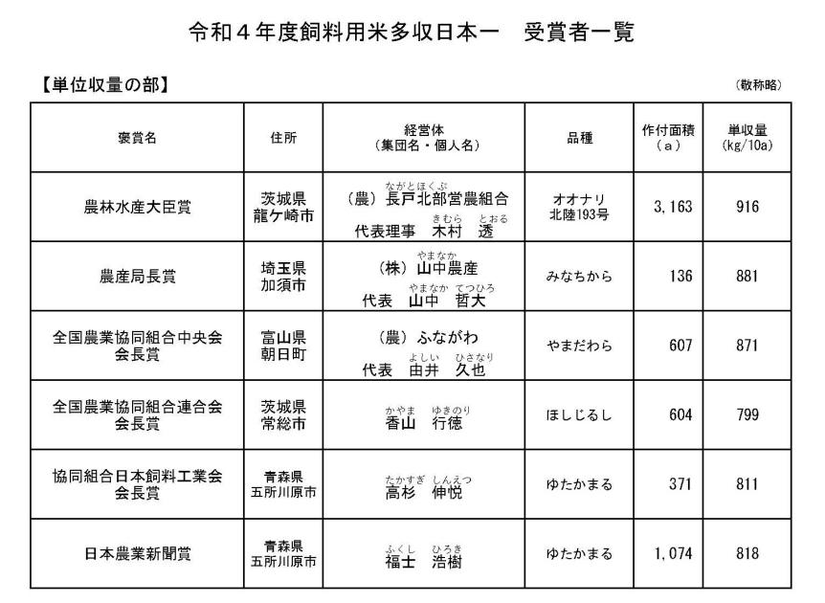
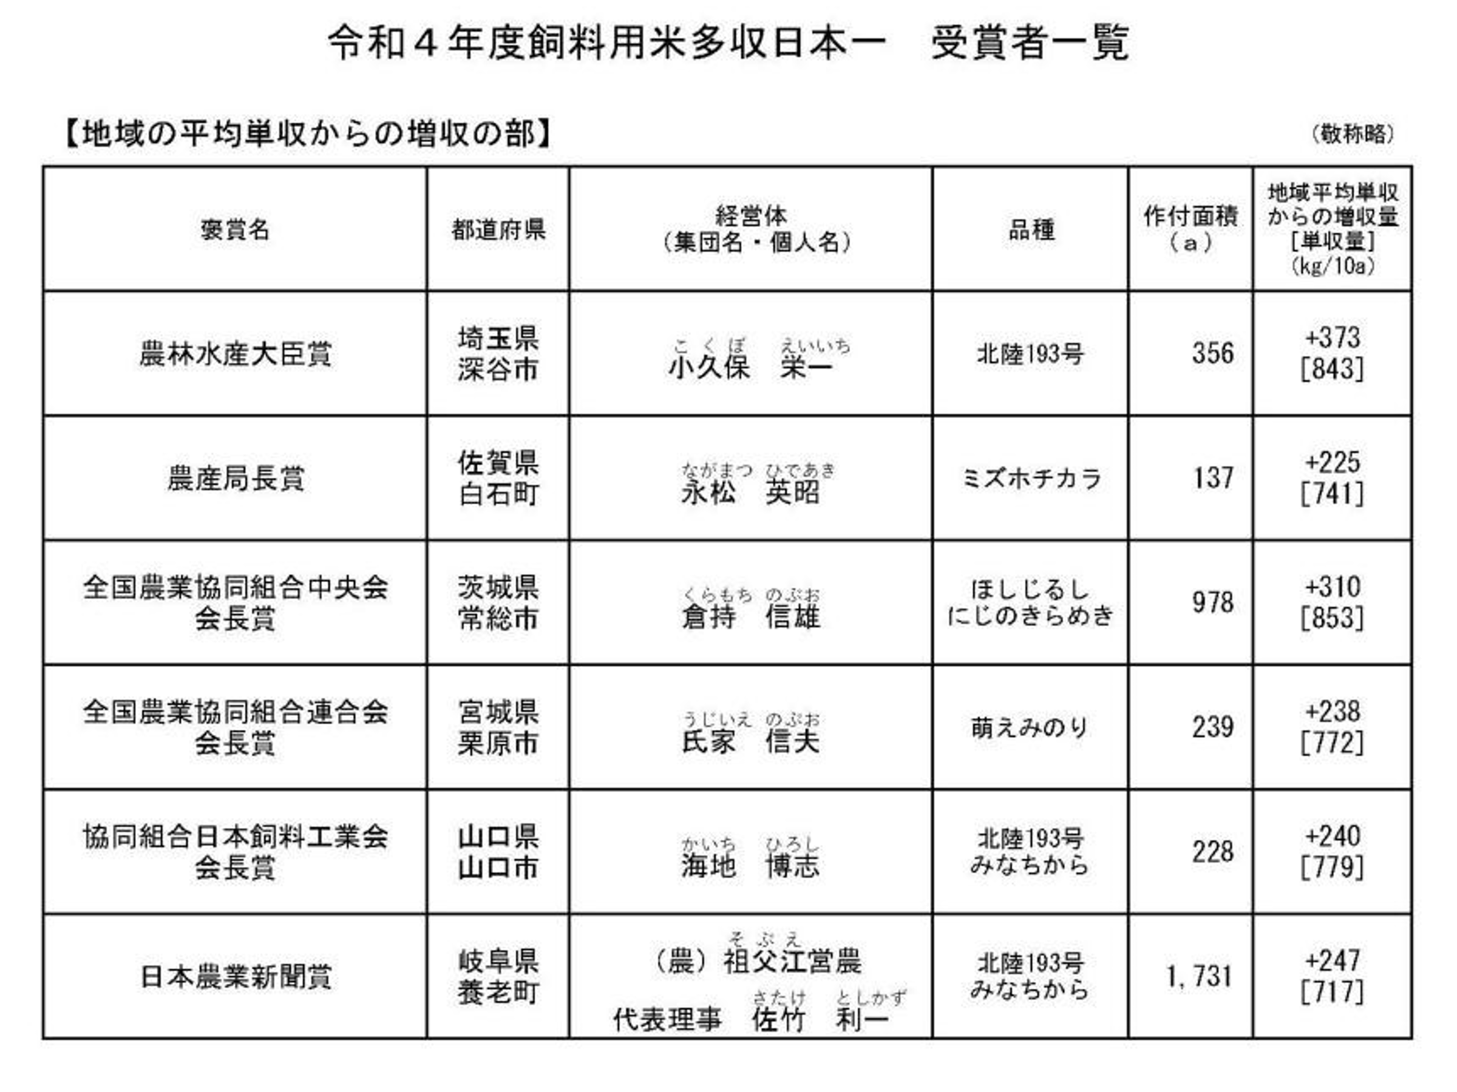

４．ホームページの閲覧数の拡大について（報告事項）
ホームページの閲覧数は、農林水産省との共同事業（日本一表彰式）の掲載などで、
閲覧件数は、
２０１７年 １２，６００
２０１８年 １７，６６９ ＋５，０６９
２０１９年 ２１，９７４ ＋４，３０５
２０２０年 ２５，８５９ ＋３，８８５
２０２１年 ３０，１４０ ＋４，２８１
２０２２年６月１０日現在 ３５，６１０ ＋５，４７０
２０２３年６月２０日現在 ４２，５９０ ＋６，９８０
２０２３年６月２９日現在 ４２，７５９ ＋７，１４９ となっております。
閲覧数が、毎年向上してきておりますが、事務局としては、情報提供を迅速にし、内容を豊富にするよう努力をしてまいります。
VIDEOデータが、現在の契約プロバイダーの契約容量と費用対効果の問題があり、
今年度中に新たなプロバイダー契約を検討してきましたが、現在は、まだ進行中です。
代わりに、google などの外部への保管という方法も採用しています。当面の対応をして参ります。新たなプロバイダー契約する時期および移行時の視聴不能を避けるために、現在の（j-fra.or.jp）から新たなアドレスに変更することもあります。
いずれにしてもスムーズな（混乱を避けて）変更を行うことで実行を検討します。

第２号議案 ２０２２年度 事業決算（案）報告の審議の件（審議事項）
⓵ 日本飼料用米振興協会 事業決算
２０２２年度 活動計算書（決算／予算対比）
２０２２年４月１日から２０２３年３月３１日まで
一般社団法人 日本飼料用米振興協会
科 目 | 金 額 単位：円
 | ２０２２年度予算 | ２０２２年度実績
Ⅰ 経常収益  １ 会費収入  2 入会金収入  3 協賛金  4 分担金  5 雑収入（金利） | 1,036,000  0  200,000  250,000  5 | 1,036,000  0  0  300,000
当期経常収益計 | 1,434,005 | 1,326,000
Ⅱ 経常費用
旅費交通費 | 100,000 | 70,500
通信費（インターネット） | 110,000 | 86,700
通信費（郵便、宅配便など） | 10,000 | 13,910
会議費（理事会等会場費） | 80,000 | 195,978
会議費（シンポ会場等） | 70,000 | 0
資料購入費 | 40,000 | 103,901
事務用品費 | 100,000 | 192,779
講師謝礼（意見交換会） | 50,000 | 203,396
租税公課 | 70,000 | 10,000
外注費（意見交換会等） | 100,000 | 177,232
外注費（総会等設営） | 150,000 | 128,880
会計処理 | 80,000 | 0
事務費（振込経費） | 4,000 | 2,376
予備費（渉外費等） | 30,000 | 33,971
予備費（PC新規購入） | 0 | 0
残高証明書 | 550 | 550
経常費用計 | 994,550 | 1,220,173
Ⅲ 経常外収益
経常外収益計 | 0 | 0
Ⅳ 経常外費用
経常外費用計 | 0 | 0
税引前当期正味財産増減額 |  | 55,827
当期法人税、住民税及び事業税 |  | 70,000
当期正味財産増減額 |  | △14,173
前期繰越正味財産額 |  | 669,395
次期繰越正味財産額 |  | 655,222

貸借対照表
２０２３年３月３１日現在
一般社団法人 日本飼料用米振興協会
単位：円
科 目 | 金 額
Ⅰ 資産の部
１ 流動資産
現金及び預金 | 1,155,028
未収入金 | 0
流動資産合計 |  | 1,155,028
２ 固定資産
固定資産 | 0
固定資産合計 |  | 0
資産合計 |  |  | 1,155,028
Ⅱ 負債の部
１ 流動負債
未払金 | 275,309
 | 398,721
預り金 | 0
流動負債合計 |  | 674,030
２ 固定負債
固定負債 | 0
固定負債合計 |  | 0
負債合計 |  |  | 674,030
Ⅲ 正味財産の部
前期繰越正味財産 |  | 669,395
当期正味財産増減額 |  | 398,721
正味財産合計（3月30日現在）
負債及び正味財産合計（5月30日現在） |  |  | 756,307

財 産 目 録
２０２３年３月３１日現在
一般社団法人 日本飼料用米振興協会
単位：円
科 目 | 金 額
Ⅰ 資産の部
１ 流動資産
普通預金（三菱UFJ銀行八王子支店） | 1,155,028
未収入金 | 0
流動資産合計 |  | 1,155,028
資産合計 |  |  | 1,155,028
Ⅱ 負債の部
１ 流動負債
未払金 | 275,309
未払金 | 398,721
未払分（事務局）
未払金合計 | 674,030
預り金（源泉所得税） | 0
流動負債合計 |  | 674,030
負債合計 |  |  | 674,030
正味財産
負債及び正味財産合計 |  |  | 480,998

⓶ ２０２２年度 特別会計 飼料用米多収日本一表彰事業会計（審議事項）
行事途中経過報告について【年度をまたいでおります】

１．行事等の名称
令和４度（2022年度）「飼料用米多収日本一」表彰事業
２．行事等の期間（期日）及び場所
期 日：令和５年７月２1日（金）（※表彰状、副賞盾の交付月日）
場 所：東京大学弥生講堂 一条ホール
名 称：令和４年度 飼料用米多収日本一表彰式
～ 飼料用米普及のためのシンポジウム２０２３ ～
募集期間：令和４年６月７日～７月３０日
応募者数：２３０件
審査委員会：令和４年３月１３日
表 彰 式：令和５年７月２１日（東京大学弥生講堂で4年ぶりに開催）
受 賞 者：１２名
３．多収日本一表彰事業協賛金特別勘定報告書（令和４年度／２０２２年度）
一般社団法人 日本飼料用米 振興協会・農林水産省 共同開催
令和４年度 飼料用米多収日本一表彰事業収支決算報告書
２０２２年４月１日～２０２３年３月３１日
収入の部
科目 | 金 額
前年度繰越金 | 3,665,197
ＪＡ全中（2023/3/27） | 2,000,000
日本飼料工業会（2023/3/30） | 300,000
利息（2021/8/23）15（2022/2/21）12 | 27
未収金
ＪＡ全農（2023/4/3） | 500,000
清算金額戻し（2023/6/14） | 69,457
立替金戻し（20230530‐0606） | 476,469
2023年度3月31日末 繰越金合計 | 5,892,194
支出の部（令和４年度事業）
特別会計（飼料用米多収日本一表彰事業）2022年度支出明細
 | 年月日 | 項目 | 収入 | 支出
 | 2022/4/7 | 預金残高 |  |  | 3,665,197
運営費 | 2022/7/21 | 経費分担金 |  | 300,000
会議費 | 2022/4/18 | ヒロタ ミノル |  | 6,000
会議費 | 2022/5/14 | 農事組合法人日の出生産組合 |  | 10,720
会議費 | 2022/5/14 | ウエダ タカシ |  | 5,422
会議費 | 2022/5/14 | コマツダコウジ |  | 4,478
会議費 | 2022/5/19 | 審査委員（工業会） |  | 8,000
会議費 | 2022/5/19 | 審査委員（全中） |  | 8,000
会議費 | 2022/5/19 | 審査委員（トマル） |  | 8,000
会議費 | 2022/5/19 | 審査委員（谷口） |  | 8,000
会議費 | 2022/5/19 | 審査委員（大久保） |  | 8,000
会議費 | 2023/3/22 | 審査委員（原尻） |  | 8,690
会議費 | 2023/3/22 | 審査委員（全中） |  | 8,356
会議費 | 2023/3/22 | 審査委員（工業会） |  | 8,356
会議費 | 2023/3/22 | 審査委員（谷口） |  | 9,236
会議費 | 2023/3/22 | 審査委員（トマル） |  | 8,000
会議費 | 2023/3/22 | 審査委員（生活クラブ） |  | 8,752
協賛金 | 2023/3/27 |  | 2,000,000
協賛金 | 2023/3/30 |  | 300,000
協賛金 | 2023/4/3 |  | 500,000
金利収入 | 2022/8/22 | 利息 | 15
金利収入 | 2023/2/20 | 利息 | 12
手数料 | 2022/4/18 | 手数料 |  | 209
手数料 | 2022/5/14 | 手数料 |  | 209
手数料 | 2022/5/14 | 手数料 |  | 209
手数料 | 2022/5/14 | 手数料 |  | 209
手数料 | 2022/5/19 | 手数料 |  | 110
手数料 | 2022/5/19 | 手数料 |  | 209
手数料 | 2022/5/19 | 手数料 |  | 209
手数料 | 2022/5/19 | 手数料 |  | 209
手数料 | 2022/5/19 | 手数料 |  | 209
手数料 | 2022/7/21 | 手数料 |  | 220
手数料 | 2023/3/22 | 手数料 |  | 209
手数料 | 2023/3/22 | 手数料 |  | 209
手数料 | 2023/3/22 | 手数料 |  | 110
手数料 | 2023/3/22 | 手数料 |  | 209
手数料 | 2023/3/22 | 手数料 |  | 209
手数料 | 2023/3/22 | 手数料 |  | 209
手数料 | 2022/5/30 |  |  | 770
宣伝費 | 2022/7/21 | 広報宣伝費（農業新聞） |  | 220,550
立替金 |  |  |  | 476,469
 | 20230530‐0606 |  | 476,469
小計 |  |  | 3,276,496 | 1,118,956 | 5,822,737
 | 2023/6/14 | 2023年3月31日 戻し金 | 69,457
合計 | 2023/6/14 | 2023年3月31日 繰越金 |  |  | 5,892,194

貸借対照表
２０２３年３月３１日現在
一般社団法人 日本飼料用米振興協会
単位：円
科 目 | 金 額
Ⅰ 資産の部
１ 流動資産
現金及び預金 | 4,947,038
未収入金 | 500,000
未収入金 | 476,469
未収入金 | 69,457
流動資産合計 |  | 5,892,194
２ 固定資産
固定資産 | 0
固定資産合計 |  | 0
資産合計 |  |  | 5,892,964
Ⅱ 負債の部
１ 流動負債
未払金（残高証明書） | 770
預り金 | 0
流動負債合計 |  | 770
２ 固定負債
固定負債 | 0
固定負債合計 |  | 0
負債合計 |  |  | 770
Ⅲ 正味財産の部
前期繰越正味財産 |  | 3,665,197
当期正味財産増減額 |  | 2,227,767
正味財産合計（3月30日現在） |  |  | 5,892,964
負債及び正味財産合計（6月14日現在） |  |  | 5,892,194

財 産 目 録
２０２３年（令和５年） ３月３１日現在
一般社団法人日本飼料用米振興協会
単位：円
科 目 | 数量 | 金 額
Ⅰ 資産の部
１ 流動資産
普通預金（三菱UFJ銀行中野支店） |  | 4,947,038
未収入金 |  | 945,926
流動資産合計 |  |  | 5,892,194
資産合計 |  |  |  | 5,892,964
Ⅱ 負債の部
１ 流動負債
未払費用（交通費他） |  | 770
その他流動負債
流動負債合計 |  |  | 770
負債合計 |  |  |  | 770
正味財産 |  |  |  | 5,892,194

４．過去決算の修正
多収日本一表彰事業 協賛金特別勘定報告書
（令和３年度／２０２１年度）
過去決算の修正
一般社団法人 日本飼料用米 振興協会・農林水産省 共同開催
令和４年度 飼料用米多収日本一表彰事業収支決算報告書
２０２１年４月１日～２０２２年３月３１日
収入の部
科目 | 金 額
前年度繰越金 | 3,685,717
ＪＡ全中（2022/1/25） | 700,000
ＪＡ全農（2022/3/31） | 174,000
日本飼料工業会（2022/1/31） | 105,000
利息（2021/8/23） | 15
利息（2022/2/21） | 15
収入合計 | 4,664,747
支出の部（令和３年度事業）
科 目 | 金 額
広報宣伝費（日本農業新聞掲載広告料）（2021/4/14） | 220,550
表彰状・副賞盾 作成費（東京書技房）（2022/3/23） | 47,740
表彰状・副賞盾 作成費（ピースマイル）（2022/3/28） | 379,500
ホームページ作成費など分担金（振興協会）（2022/3/15） | 240,000
予備費（2021/5/27 2022/3/15 2022/3/30） | 110,000
諸掛（銀行手数料など） | 990
銀行残高証明書（三菱ＵＦＪ銀行中野支店）(2022/4/7) | 770
合 計 | 999,550
2022年4月7日現在残高 | 3,665,197
予備費支出明細
賞状・副賞宅配用資材調達 クロネコ配送用段ボール箱（2022/3/26） | 7,360
賞状・副賞宅配用資材調達 壊れ物保護用包材など | 6,731
賞状・副賞宅配用費用 クロネコ宅急便（2022/3/30） | 14,160
通信費 | 12,292
合 計 | 40,543
準備金未払い現金 預金に戻しました。（2023年6月14日） | 69,457
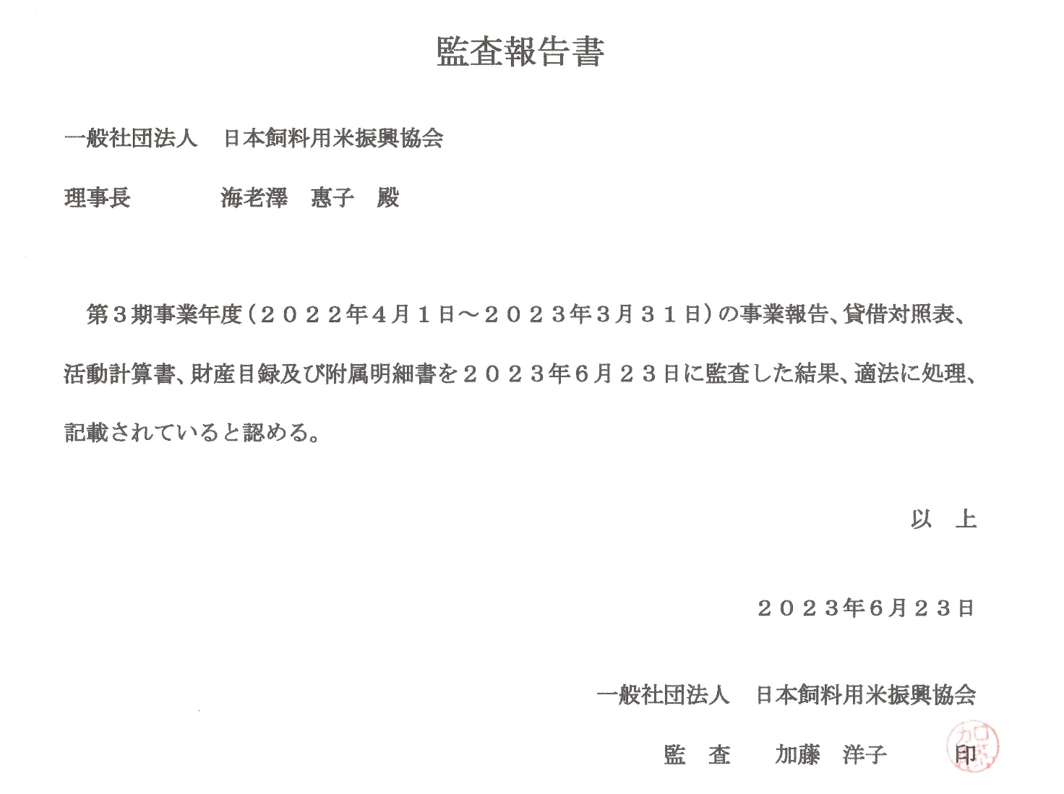

第３号議案 ２０２３年度活動計画（審議事項）
⓵ 第７回目「令和４年度（２０２２年度）飼料用米多収日本一表彰事業」実施
現在、農林水産省、JA全中、JA全農、協同組合日本飼料工業会、日本農業新聞で令和６年度からの推進方向などについて議論をしていますが、飼料用米の単体としての取り扱いについて異見があり、当協会が関わらない可能性を含んでおります。
令和５年度のついては、概ね、令和４年度並みの取り組みということで、作業を進める予定です。
昨年よりも取り組みが遅れておりますが、同時に、表彰式を７月に行っておりますが、これまでと同様に、３月に行うとの意見もあり、場合によっては、今年度中の３月に表彰式が設定される可能性を含んでおります。

⓶ 通算１７回目/法人化第９回「飼料用米普及のためのシンポジウム２０２３」
「飼料用米多収日本一表彰式、～飼料用米普及のためのシンポジウム２０２３～」として次の要領での開催を計画しています。
皆様のご意見・提案をお願いします。
（法人化第６～７回目、通算１４、１５回目を新型コロナウイルス蔓延防止のために中止し、第８回目も縮小して、ＺＯＯＭと実集会のハイブリッドで開始しました。）

開催日程：２０２３年７月２１日に開催します。
会 場：東京大学 弥生講堂（一条ホール、ロビー、会議室） で開催します。

テ―マ：飼料用米の普及のために必要な方策を研究から利用の各分野で取り組みや
成果を報告
飼料用米利用による畜産事業の発展を目指しましょう。
食料自給率、ＮＯＮ－ＧＭＯ農産品の拡大など食の安全と食料安全保障
を高めましょう。
講師予定
今年は飼料用米生産農家の方の活動を報告していただきます。
講師
◆多収日本一表彰事業の受賞者様から２名
農産局長賞 株式会社山中農産 代表 山中 哲大 埼玉県
協同組合日本飼料工業会会長賞 海地 博志 山口県
◆養豚事業者で地域で農家生産と提携して飼料用米の生産と利用普及を進めています。
株式会社木村牧場 代表取締役 木村 洋文
◆養鶏や飼料用米の籾米・種子を生産、普及、畜産製品の冷凍食品も普及しています。
全国の農家の方々へ飼料用米の主旨を普及しています。
株式会社秋川牧園 村田 洋 生産開発課長
◆肥料・飼料の高騰、鳥インフルエンザの流行などで波乱の鶏卵市場でした。
その最前線での活動について報告を頂きます。
株式会社 昭和鶏卵 【予定】代表取締役 鈴木 久之
◆消費者の立場からの飼料用米や利用畜産製品の製品から見えるもの
生活クラブ生活協同組合・神奈川 副理事長 萩原 つなよ
◆全体進行 信岡 誠治 日本飼料用米振興協会 理事（元 東京農業大学教授）
◆まとめ 加藤 好一 日本飼料用米振興協会 副理事長（生活クラブ生協）

⓷ 今後の飼料用米、食用米、畜産の今後の動向を探り、飼料用米振興に対する提言を取りまとめ、新たな中期事業計画を策定します。

当面、昨年に引き続き、現在の諸情勢を踏まえた「アピール２０２３」を起案したいと思います。
世界的な天候不順、ロシアのウクライナ侵攻に端を発した世界的な紛争が各地で勃発し、各国は自国の食料・飼料・肥料などの囲い込みなど従来のお金があれば輸入できるという状況から、お金があっても食料が輸入できな事態が生まれています。
いま日本農業とその未来が問われています。
私どもが目指してきた国内の水田を維持し、食用米と共に飼料用米について、多収性や低肥料化などの取り組みが大変重要となっています。
飼料用米を供給する取り組みが増える中で、飼料用米の優れた特性が畜産事業者から指摘される状況が生まれてきています。
日本の食料自給率を高め、食用と飼料の国産米の生産と利用がますますその必要性を増しています。
今こそ飼料用米の増産と普及を呼びかけます！

第４号議案 ２０２３年度 予算案（活動計算）（審議事項）

今後の飼料用米、食用米、畜産の今後の動向を探り、飼料用米振興に対する提言を取りまとめ、新たな中期事業計画を策定します。
コロナとウクライナ問題などで全世界的に、かつ多くの国民が様々な影響を受けている食料・農業・畜産・エネルギー・肥料などの社会経済や農業・畜産をはじめとする課題が山積しています。円安と物価高の状況で、今後の作業課題も変化が起きています。
私共の協会でも検討を様々に行っておりますが、日々、これらの課題の現状や将来動向などが大きく変化し、今後の取り組みをどう進めるべきかについて悩みは尽きません。
このような歴史的な大変革期に直面する中で、一層の内外の情報の収集と国内生産者および関連事業者などとの連携を密にしながら、今後の日本における農業・畜産のあり方、飼料用米の進め方などについての新たな取り組みについて調査し提言していかなければなりません。
引き続き、飼料用米の取り組みをさらに進めていくために次の課題に取り組み政策提案を行ってまいります。
これまで、協会の前身である「多収穫米普及連絡委員会」以来１０年以上に渡って訴えてきた次の課題が現実的な多くの国民の共通課題になってきたことでも、その正しさがわかります。
実現するための具体的な課題として取り組んでまいりましょう。

２０２３年度 活動計算書（決算／予算対比）計画
一般社団法人 日本飼料用米 振興協会
２０２３年４月１日～２０２４年３月３１日
単位：円
２０２３年度 活動計算書（決算／予算対比）計画
一般社団法人 日本飼料用米 振興協会
２０２３年４月１日～２０２４年３月３１日

単位：円
科 目 | 金 額
 | ２０２２年度実績 | ２０２３年度予算
Ⅰ 経常収益
１ 会費収入 | 1,036000 | 1,036000
2 入会金収入 | 0 | 0
3 協賛金 |  | 200,000
4 分担金 | 240,000 | 240,000
5 雑収入（金利） | 0 | 0
経常収益計 | 1,276,005 | 1,476,000
Ⅱ 経常費用
旅費交通費 | 70,500 | 100,000
通信費（インターネット） | 86,700 | 150,000
通信費（郵便、宅配便など） | 13,910 | 10,000
会議費 | 195,978 | 200,000
会議費（シンポ会場等）東京大学弥生講堂 | 0 | 150,000
資料購入費 | 103,901 | 40,000
資料作成費（配布資料外部発注） | 0 | 100,000
事務用品費 | 192,779 | 150,000
講師謝礼 | 203,396 | 100,000
租税公課 | 10,000 | 10,000
外注費（意見交換会） | 177,232 | 150,000
外注費（シンポジウム） | 128,880 | 150,000
会計処理 | 0 | 80,000
事務費（振込経費） | 2,376 | 4,000
予備費（渉外費等） | 33,971 | 30,000
予備費（PC新規購入） | 0 | 0
残高証明書 | 550 | 550
経常費用合計 | 1,220,173 | 1,421,500
Ⅲ 経常外収益
経常外収益計 | 0 | 0
Ⅳ 経常外費用
経常外費用計 | 0 | 0
税引前当期正味財産増減額 | 55,827 | 54,500
当期法人税、住民税及び事業税 | 70,000 | 70,000
当期正味財産増減額 | ▲14,173 | ▲15,500
前期繰越正味財産額 | 669,395 | 480,988
次期繰り越し正味財産額 | 655,222 | 465,488

２０２３年度 特別会計活動計算書（決算／予算対比）計画
（飼料用米多収日本一表彰事業）
２０２３年４月１日～２０２４年３月３１日
一般社団法人 日本飼料用米振興協会
単位：円
行事の収支予算書/支出の部
科目 | 2022年度実績 | 2023年度予算
経常費用
旅費交通費（審査委員旅費等） | 52,545 | 120,000
旅費交通費（受賞者旅費等） | 27,456 | 900,000
分担金（ＨＰ管理費） | 300,000 | 250,000
広告費（日本農業新聞 表彰事業実施案内掲載） | 220,550 | 220,550
通信費（郵便、賞状等配送費等） | 0 | 20,000
外注費（会場設営・賞状・副賞盾） | 0 | 650,000
事務費（振込手数料、残高証明書） | 0 | 15,000
経常費用 合計 | 642,487 | 2,175,550
※ 受賞者、審査委員、会場経費、資料作成などは（2020～2022年）2～3月のコロナ禍による東京での表彰式を行わなかっため、従来の行事費用を大巾に下回った。故に実質費用のみを支出支援をしていただいた。
※ 2023年7月21日（表彰式・シンポジウム2023）に開催変更を予定しており、本予算は、2023年3月に執行する予定での予算となっている。今後の推移をみて、適正に運用を行っていくことを確認して予算案とします。

収入の部
前項記載の通り、２０２２年度（令和４年度）分は令和６年度にまたがる実行予算となる予定ですので、令和４年度（2022年4月～2023年3月）として組み、実際の変更に合わせて処理をして参ります。

第５号議案―１ 新規会員の申請と今後の加入の推進（審議事項）
引続き、２０２１年度、新規会員の加入を推進します。

第５号議案―２ 特別決議 「アピール２０２３」（審議事項）

アピール「食料安全保障の鍵をにぎるのは水田農業と飼料用米」

政府は食料・農業・農村基本法の見直しで、このほど「中間とりまとめ」を発表し、食料安全保障の強化とともに農業施策の見直しの方向を打ち出した。
具体的には「国産への転換が求められる小麦、大豆、加工・業務用野菜、飼料作物等について、水田の畑地化・汎用化を行うなど、総合的な推進を通じて、国内生産の増大を積極的かつ効率的に図っていく。
また、米粉用米、業務用米等の加工や外食等において需要の高まりが今後も見込まれる作物についても、生産拡大及びその定着を図っていく」というものである。
この施策のなかでは飼料用米の言葉は一言も触れられず完全にスルーされている。
他方で新たに登場したのは水田の畑地化である。
水田を水田でなくして畑地にするということは、法的には「田」から「畑」に地目変換する。
地形的には水田の畦（あぜ）を撤去し、水田の土壌下部構造である硬盤層は崩し水が貯められないようにする。
基盤整備は畑地化に向けて進めるということである。
しかし、この施策はこれまでの水系を断つことから水質や昆虫など生態系や環境に与える影響が大きいと考えられる。
畑地化して何を作るかというと子実用トウモロコシがあげられている。
しかし、子実用トウモロコシが本当に日本の気候風土に適しているのか疑念を持っている人も多い。
水田の土壌は粘土質であり水はけなどの土壌条件は良くない。
とくに湿害などで収量は不安定で、果たして自給率向上や食料安全保障につながるのかは疑問である。
わが国の農業の根幹は水田農業で、今後ともその位置づけは変わらない。
50有余年に及ぶ米の生産調整のなかで、麦、大豆、野菜などへの転作が進められ、すでに定着している。そうしたなかで、水田を水田として利用する飼料用米は稲作生産者のリスク分散作物のひとつとして定着しており基本計画の目標を上回るまで拡大してきた。
いま、畜産危機で奪いあいとなっているのは飼料用米である。
輸入トウモロコシ価格よりも飼料用米の方が安いのは、畜産経営にとっては大変なメリットである。
水田で何をどう作るか。
水田の利活用と絡めながら極めて低い飼料自給率を高め、国産の飼料穀物をどう生産拡大していくかが、今後の食料安全保障の基本戦略となるべきである。
その要に位置するのが飼料用米である。

そこで、政策提言として次の３点を提起します。

１．飼料用米を飼料自給率の向上（2030年の飼料自給率目標は9ポイントアップの34％）の柱に位置づけて生産目標を70万ｔから大幅に引き上げること。

２．飼料用米を食料・農業・農村基本法見直しの中で食糧安全保障の要と位置づけ、増産と安定供給に向けた条件整備を図るため、法制化及び価格形成・保管流通の合理化などを食糧の国家戦略の一環として推進していくこと。

３．飼料用米の多収品種の増殖と供給体制の整備を含め真に生産コストの低減ができるような施策の強化を図ること。

2023年7月30日
一般社団法人 日本飼料用米振興協会

第６号議案 理事の改選
２０２３年 理事監事の２年ごとの改選は来期ですが、異動による期中変更を提案しました。

期中退任理事の紹介
理事 柴崎 靖人 昭和産業株式会社 畜産飼料部選任部長

補充理事の推薦

理事候補 阿部 健太郎 執行役員 フィード事業部長

議長が理事候補についての賛否を問うたところ、反対意見は無く、全て賛成であったので、議長は理事の選出を宣しました。
選出された阿部健太郎は、挨拶を行い、理事を引き受け、職務にまい進する旨を表明しました。

２０２３年６月３０日、１６：４０
議長は全ての案件審議終了を確認し、総会の終了を宣した。

